TALLER DE REPASO
CONTENIDOS DESARROLLADOS PRIMER PERÍODO
GRADO: Cuarto

ÁREA: Español | DOCENTE: Elcy Sánchez

- INDICADORES DE DESEMPEÑO:

Identifica el uso de los diferentes tipos de paralabras como artículos, verbos, sustantivos y advervios dentro de lecturas

- EXPLICACIÓN DEL TEMA O DE LOS TEMAS
Observa la siguiente presentación donde se resumen los usos de las palabras.

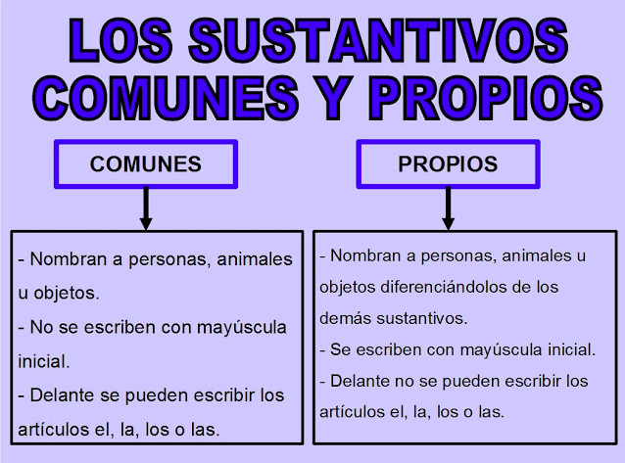

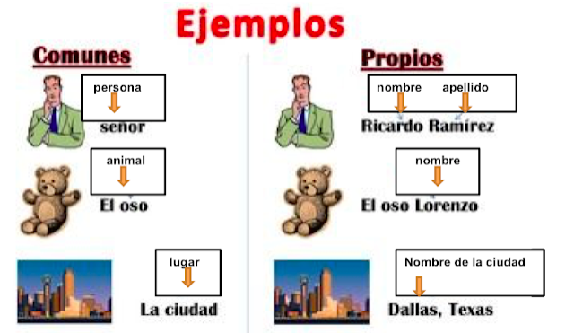
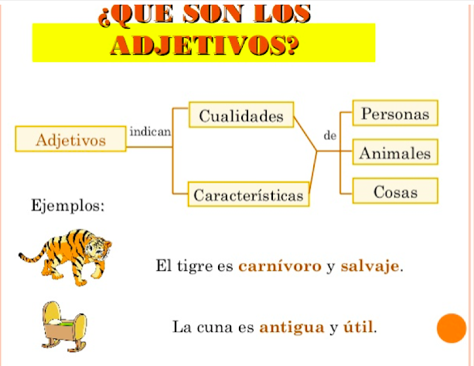
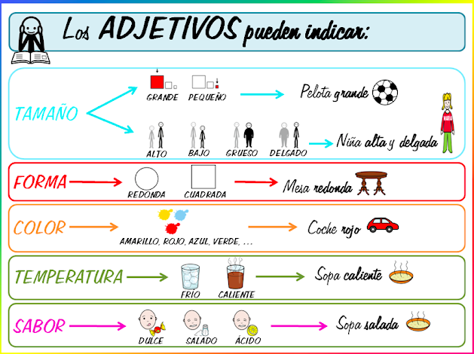

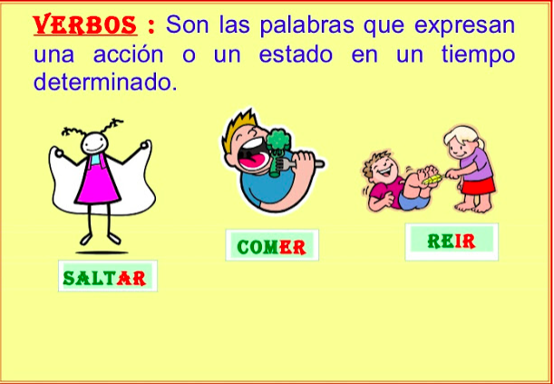
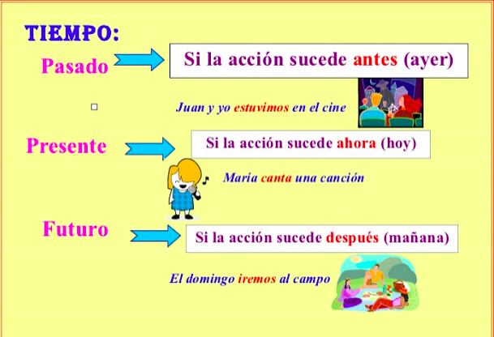
Ahora te invito a que observes los siguientes videos para que tengas mas información y puedas desarrollar las actividades mas facilmente.
Clases de palabras
https://www.youtube.com/watch?v=A501o2l9zGk
El sujeto y el predicado
https://www.youtube.com/watch?v=W9vn4PU7e9Y
El verbo
https://www.youtube.com/watch?v=F31XS-rjABA
Los adverbios
https://www.youtube.com/watch?v=4N-ijvlsAKs

- ACTIVIDADES PRÁCTICAS A DESARROLLAR
Realice la siguiente lectura

Había una vez tres cerditos que eran hermanos y se fueron por el mundo a conseguir fortuna. El más grande les dijo a sus hermanos que sería bueno que se pusieran a construir sus propias casas para estar protegidos. A los otros dos les pareció una buena idea, y se pusieron manos a la obra, cada uno construyó su casita.
- La mía será de paja - dijo el más pequeño-, la paja es blanda y se puede sujetar con facilidad. Terminaré muy pronto y podré ir a jugar.
El hermano mediano decidió que su casa sería de madera:
- Puedo encontrar un montón de madera por los alrededores - explicó a sus hermanos, -
Construiré mi casa en un santiamén con todos estos troncos y me iré también a jugar. El mayor decidió construir su casa con ladrillos. - Aunque me cueste mucho esfuerzo, será muy fuerte y resistente, y dentro estaré a salvo del lobo. Le pondré una chimenea para asar las bellotas y hacer caldo de zanahorias. Cuando las tres casitas estuvieron terminadas, los cerditos cantaban y bailaban en la puerta, felices por haber acabado con el problema:
-¡Quién teme al Lobo Feroz, al Lobo, al Lobo!
- ¡Quién teme al Lobo Feroz, al Lobo Feroz!
Detrás de un árbol grande apareció el lobo, rugiendo de hambre y gritando:
- Cerditos, ¡me los voy a comer! Cada uno se escondió en su casa, pensando que estaban a salvo, pero el Lobo Feroz se encaminó a la casita de paja del hermano pequeño y en la puerta aulló:

¡Cerdito, ábreme la puerta!
- No, no, no, no te voy a abrir. - Pues si no me abres... ¡Soplaré y soplaré y la casita derribaré!
Y sopló con todas sus fuerzas, sopló y sopló y la casita de paja se vino abajo. El cerdito pequeño corrió lo más rápido que pudo y entró en la casa de madera del hermano mediano. - ¡Quién teme al Lobo Feroz, al Lobo, al Lobo!
- ¡Quién teme al Lobo Feroz, al Lobo Feroz!
cantaban desde dentro los cerditos. De nuevo el Lobo, más enfurecido que antes al sentirse engañado, se colocó delante de la puerta y comenzó a soplar y soplar gruñendo: - ¡Cerditos, abridme la puerta! - No, no, no, no te vamos a abrir. - Pues si no me abrís... ¡Soplaré y soplaré y la casita derribaré! La madera crujió, y las paredes cayeron y los dos cerditos corrieron a refugiarse en la casa de ladrillo de su hermano mayor.
- ¡Quién teme al Lobo Feroz, al Lobo, al Lobo!
- ¡Quién teme al Lobo Feroz, al Lobo Feroz! - cantaban desde dentro los cerditos. El lobo estaba realmente enfadado y hambriento, y ahora deseaba comerse a los Tres Cerditos más que nunca, y frente a la puerta dijo:
- ¡Cerditos, abridme la puerta!
- No, no, no, no te vamos a abrir.
- Pues si no me abrís... ¡Soplaré y soplaré y la casita derribaré!

Y se puso a soplar tan fuerte como el viento de invierno. Sopló y sopló, pero la casita de ladrillos era muy resistente y no conseguía derribarla. Decidió trepar por la pared y entrar por la chimenea. Se deslizó hacia abajo... Y cayó en el caldero donde el cerdito mayor estaba hirviendo sopa de nabos. Escaldado y con el estómago vacío salió huyendo hacia el lago. Los cerditos no lo volvieron a ver. El mayor de ellos regañó a los otros dos por haber sido tan perezosos y poner en peligro sus propias vidas, y si algún día vais por el bosque y veis tres cerdos, sabréis que son los Tres Cerditos porque les gusta cantar:
- ¡Quién teme al Lobo Feroz, al Lobo, al Lobo!
- ¡Quién teme al Lobo Feroz, al Lobo Feroz!

Hora realice las siguientes actividades

Preguntas sobre el uso de las palabras

- En cada parrafo subraye los artículos
- En cada parrafo resalte los sujetos
- En cada parrafo encierre en cuadros los sujetos
- En cada parrafo encierre en un círculo los verbos
- En cada parrafo haga una linea encima de los adverbios

Preguntas de comprensión

- ¿Quiénes son los protagonistas de este cuento?

- ¿Quien gano en la sitaución, el lobo o los cerditos? explique su respuesta

- En la siguiente frase del cuento Construiré mi casa en un santiamén con todos estos troncos y me iré también a jugar.la palabra santiamen se puede cambiar por cuál palabra

- ¿Cuál es una posible enseñanza del cuento?

- Haga un frizzo (secuencia de dibujos) sobre el cuento

